MATH FACT FLUENCY
Profesores + E s tudiantes + Familias
Éxito con

La Estrategia de Duplicación

¿A qué se parece la duplicación? ¿Cuándo es útil la duplicación?
Duplicación: $×$ 4

Funciona muy bien para las operaciones de 4, y a veces se le llama Doble y Doble Otra Vez. ¡Eche un vistazo!

Marvin arregló su nuevo conjunto de Legos en cuatro filas. Cada fila tiene siete piezas.

Lo sé…
2 grupos de 7 es 14:
2 x 7 = 14

Duplicar 14 es 28: 14 + 14 = 28

Pensar en 14 + 14 es más eficiente que omitir el recuento, 7 + 7 + 7 + 7.
Expansión de la Duplicación: $×$ 6 and $×$ 8
La duplicación funciona para otros números pares, como 6 y 8. Una vez que su hijo conoce las operaciones de 3, se duplican para resolver los de 6; una vez que se conocen los de 4, se duplican para resolver los de 8. Eche un vistazo a una multiplicación que es comúnmente difícil para los niños: 7 $×$6 or 6 $×$7.

6 $×$7 significa 6 grupos de 7. Sé que 3 $×$ 7 = 21. Duplico 21 para conseguir 42
6 $×$7 = 42.

Extender la Duplicación: Más allá de los productos más básicos
(véase arriba “operación #5”)

Duplicar y Reducir a la Mitad convierte los problemas en problemas que se pueden resolver mentalmente – ¡de forma muy útil!
Ejemplos:
Mitad
12 $×$ 15  Mitad  Doble  Doble  6 $×$ 30  180 | 5 $×$ 380 300 + 80  Mitad  10 $×$ 190 150 + 40  1,900 | 4.5 $×$ 8  Doble  9 $×$ 4  36

Racionalización de la Estrategia de Multiplicación

Datos de aprendizaje basados en la investigación:
- Los estudiantes comienzan a aprender a multiplicar omitiendo el recuento. Eso es natural, pero deben avanzar hacia estrategias de razonamiento más eficientes.
- Implementar estrategias de razonamiento puede ser inicialmente más lento que contar, pero eventualmente es más rápido y conducirá a la recuperación rápida (automaticidad), con el beneficio adicional (crítico) de retención a largo plazo (en lugar de olvidar un concepto y tener que omitir el recuento).
- Los objetos visuales y las sinopsis ayudan a los estudiantes a entender la estrategia de razonamiento.
- El razonamiento matemático surge a medida que los niños notan patrones y relaciones a través de oportunidades repetidas. ¡Jugar juegos de matemáticas con propósito es una gran manera de hacer esto (ver páginas 3 y 4)!
- Las estrategias de razonamiento en sí mismas son importantes para aprender porque generalizan a un número más grande. ¡Aprender las estrategias crea habilidades matemáticas más fuertes!

¡Gracias por su apoyo en el desarrollo de la fluidez de sumas, restas, productos y cocientes básicos con su hijo!
Juegos para Duplicar y aprender productos
Juego: Reemplazo (2 jugadores)

Materiales:
- Una hoja de papel, compartido por todos los jugadores
- 5 o 6 piezas de juego únicas para jugador (por ejemplo, fichas de colores o monedas)
- Una baraja de naipes, sin reyes ni jotas; reinas = 0; ases = 1

Cómo jugar:
- Escriba los múltiplos de 4 (0, 4, 8, 12, 16, 20, 24, 28, 32, 36, y 40) en una hoja de papel (mezcle el orden de los productos para desalentar saltarse el conteo a medida que se juega – ver más abajo).

- Barajee las cartas y colóquelas boca abajo en una pila.

- Los jugadores se turnan para tomar una carta y multiplicar la carta tomada por 4. El jugador coloca su ficha o moneda por encima del producto resultante. Por ejemplo, si un jugador saca el número 7, el jugador multiplica 7 por 4 y coloca una ficha sobre el 28. Los jugadores comparten su estrategia en voz alta (por ejemplo, “dupliqué el 7 para conseguir 14, y dupliqué de nuevo para obtener 28.”).

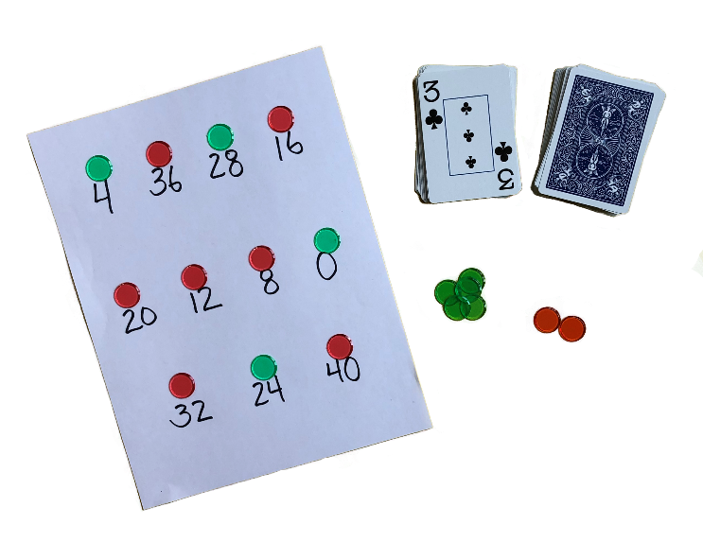
- Si el producto resultante de un jugador ya tiene una ficha de un oponente, ese jugador puede cambiar/reemplazar, colocando su propia ficha por encima de ese número, y devolviendo la ficha de su oponente. Si el producto resultante del jugador es uno que él mismo ya tiene, pierde ese turno.

- Quién gana:
Opción 1: El primer jugador en conseguir 5 fichas sobre el tablero
Opción 2: El jugador que tenga la mayor cantidad de fichas cuando el tablero esté completamente lleno (como se ilustra aquí).
¡Elija una opción y juegue para ganar 3 de 5!
¡El rojo gana!

Más formas de jugar:
Juegue con cualquier conjunto de operaciones creando un tablero de juego con los múltiplos de ese conjunto (por ejemplo, $× 7)$. Juegue con tres personas (use tres colores diferentes de fichas o tres monedas diferentes).

Juego: Guerra del Factor Fijo (Juego 32, pág. 88, Math Fact Fluency) (2 jugadores)

Materiales:
- Una baraja de naipes, sin reyes ni jotas. Reinas = 0; ases = 1.

Cómo jugar:
- Encuentra un 4 en la baraja y colóquela entre los dos jugadores (o 6 u 8) boca arriba. Ese número es el factor fijo.

- Reparta el resto de las cartas por igual, boca abajo.

- Cada jugador toma un turno para voltear la carta superior de su pila de cartas. El jugador debe indicar el producto de la carta de factor “fijo” y cuál fue la carta que volteó, y compartir cómo lo sabe (ver el ejemplo a continuación)

- El jugador que declare correctamente el producto más grande de la ronda obtiene las cartas de ambos jugadores. (La tarjeta de factor “fijo” colocada entre los jugadores permanece en la mesa).

- Si hay un empate, se declara una “guerra”, y los jugadores repiten el proceso, y el ganador se lleva todas las cartas jugadas.

- EL jugador con más cartas gana cuando se acabe el tiempo.

Más formas de jugar: Use diferentes “factores fijos” (por ejemplo, un 6). Juegue Guerra del Factor - sin factor fijo, cada jugador toma 2 cartas. ¡Juegue con la adición, también! (Guerra de Sumas Fijas o Guerra de Sumas).

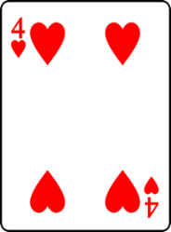
Tarjeta de Factor Fijo
(No cambia.)

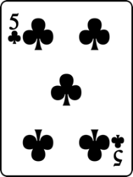
Jugador 2
MacKenna voltea un 5. Ella dice, “Veinte. Sólo sé los productos de 5, así que 5 por 4 es igual a 20.”
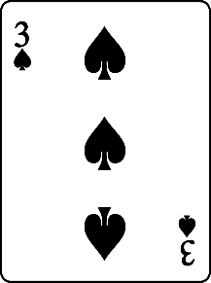
Jugador 1
Nicolás voltea un 3. Él dice, “Doce. IDupliqué el 3 para obtener 6 y volví a duplicar para obtener un 12.”

